Звіт
про проведення Всеукраїнського місячника шкільних бібліотек
«В НАС ЄДИНА МЕТА – УКРАЇНА СВЯТА, НЕЗДОЛАННА НІКИМ І НІКОЛИ!»
2021-2022 навчального року

1 жовтня стартував Всеукраїнський місячник шкільних бібліотек. У бібліотеці пройшов День відкритих дверей-онлайн для учнів, батьків, педагогічних працівників.

Під час онлайн-екскурсії бібліотекою відбувся огляд та обговорення еко-виставки-інсталяції «Я люблю Україну».
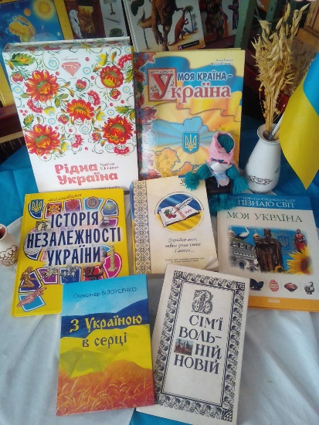
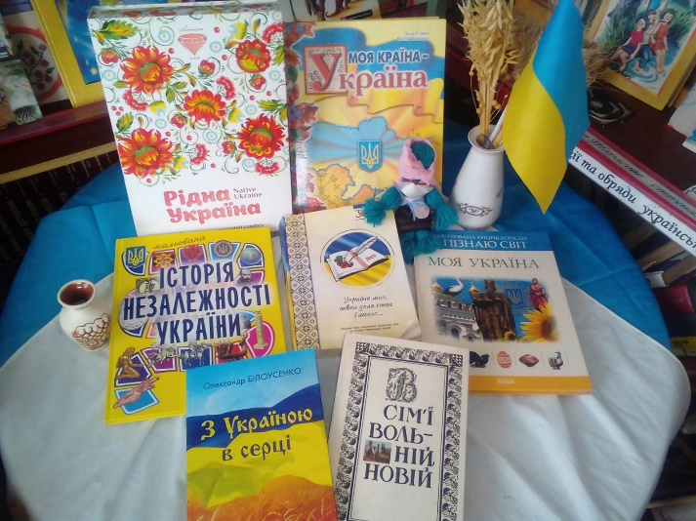

З 14 по 19 жовтня учні 5-8 класів у режимі онлайн оглянули та обговорили виставку-інсталяцію «Запоріжжя моє, Запоріжжя…», «Україна свята, нездолана ніким і ніколи».
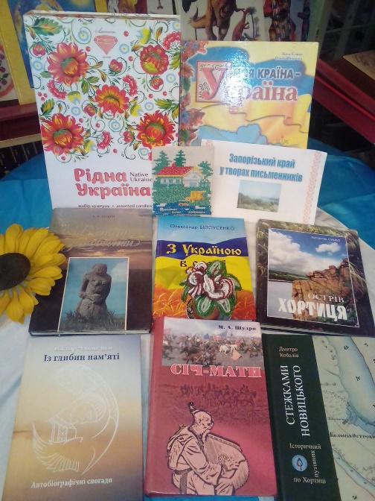
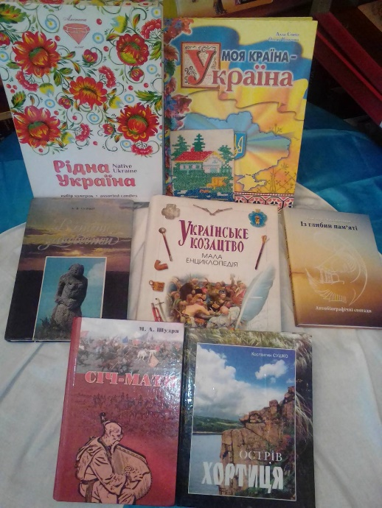

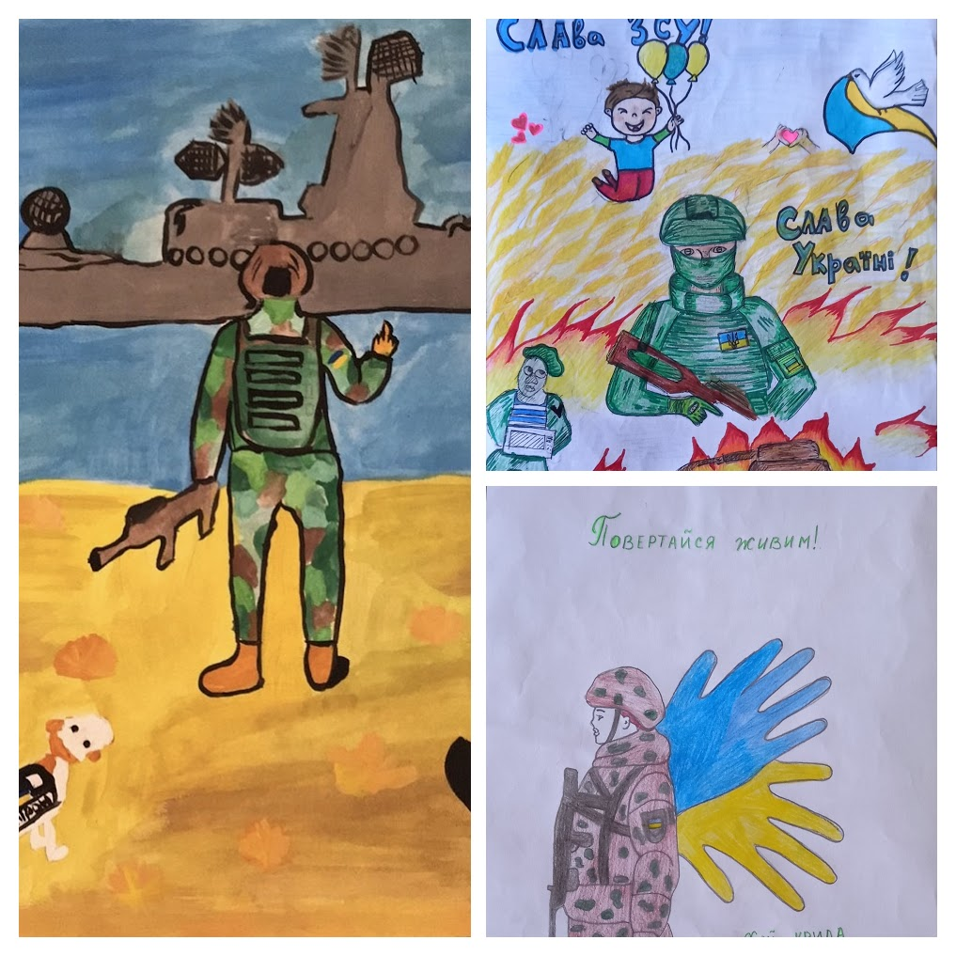
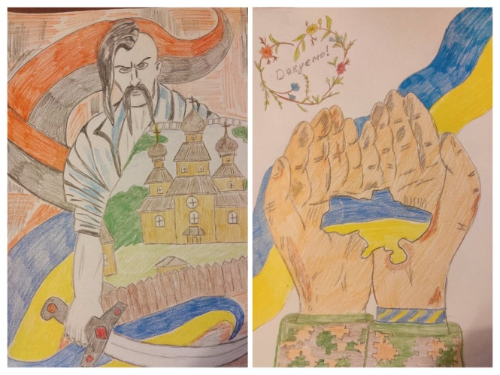
У жовтні місяці до Дня міста, дня козацтва та Дня захисника та захисниць України було проведено конкурс малюнків «Кращий знавець нашого міста». Учні поставилися дуже душевно та дбайливо.

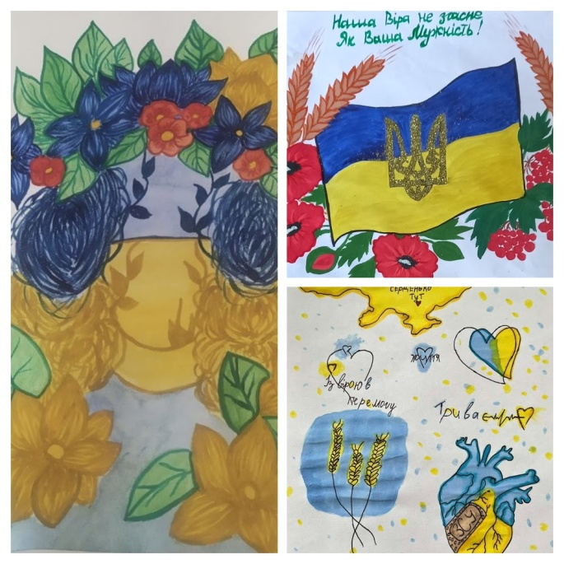

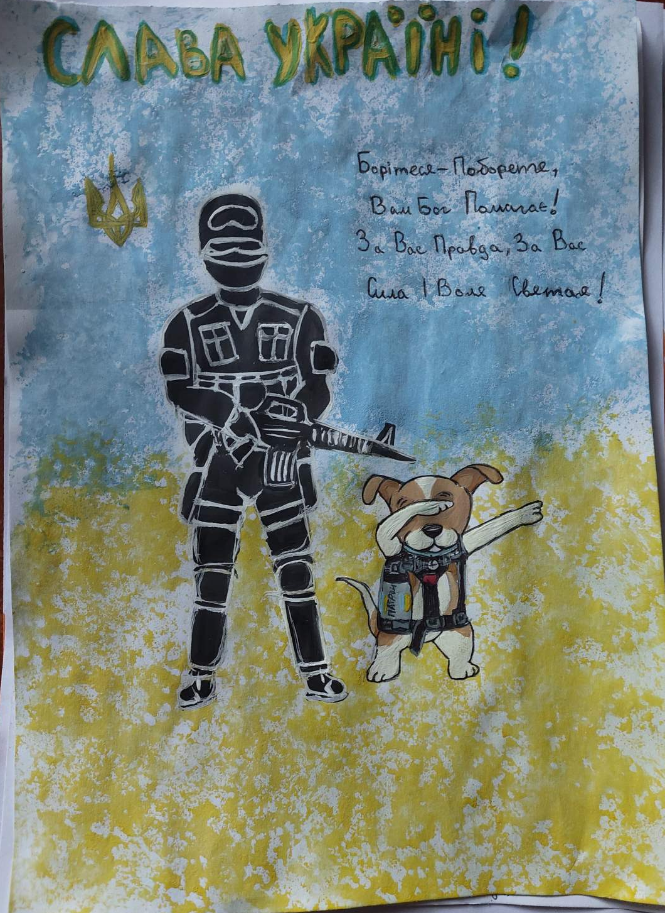

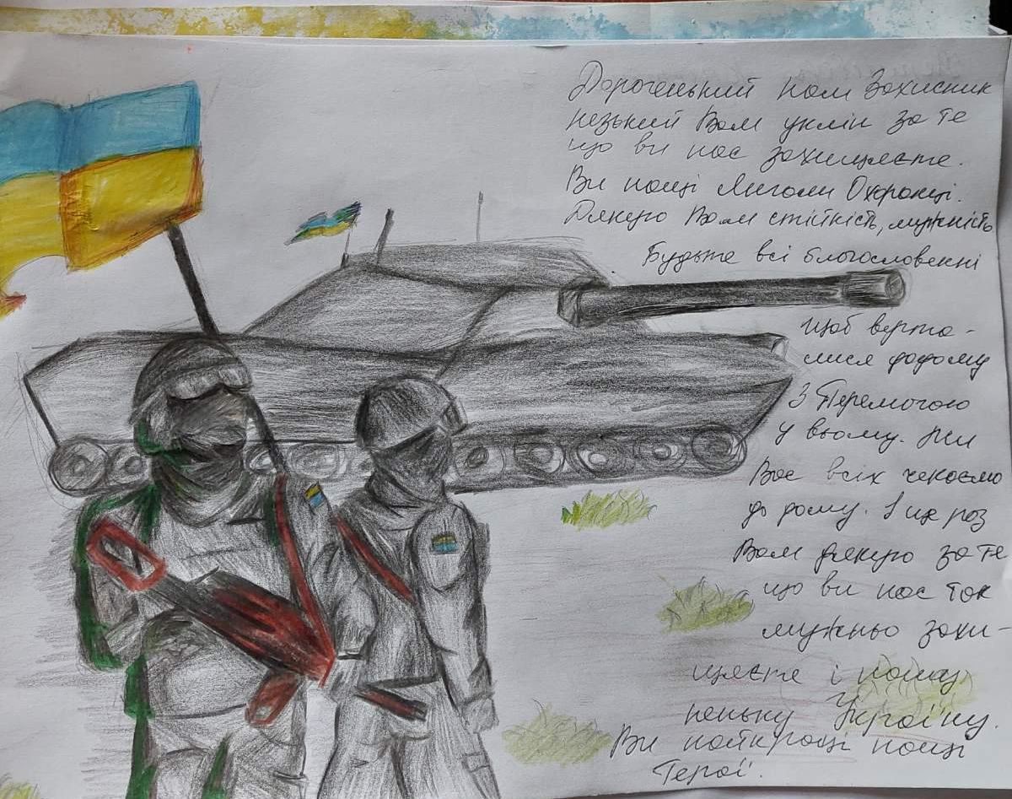

З 08 по 26 жовтня учні 6-8 класів брали участь у конкурсі віршів. «Моя незламна Україна». Участь брали 12 учасників
З 08 по 26 жовтня було проведено фотоконкурс «Рідний край». Найкращі роботи учні

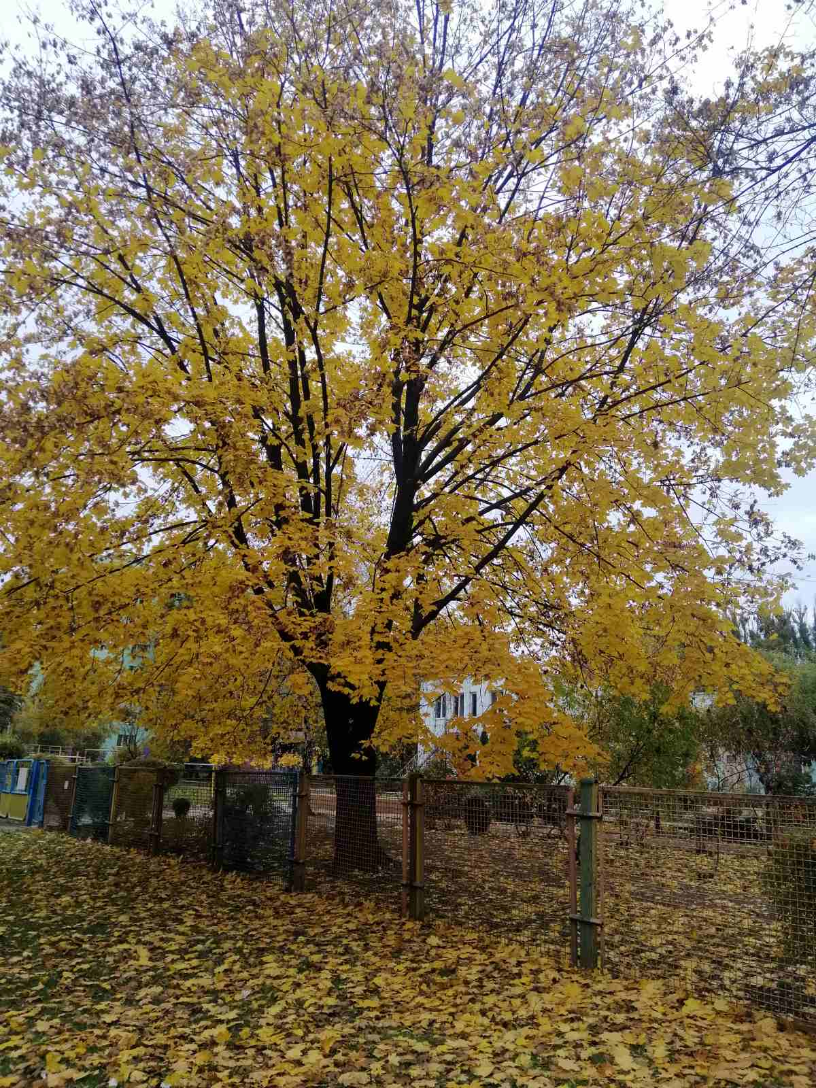
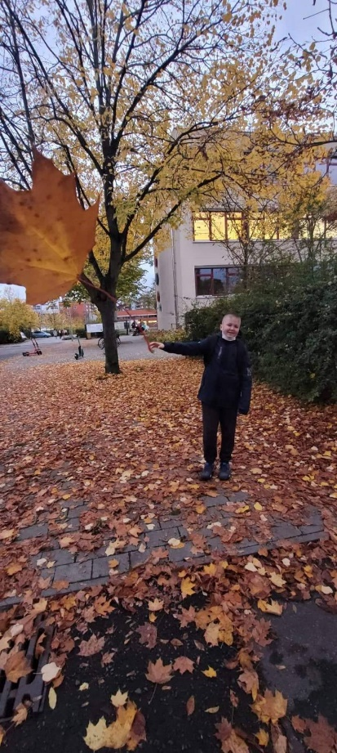
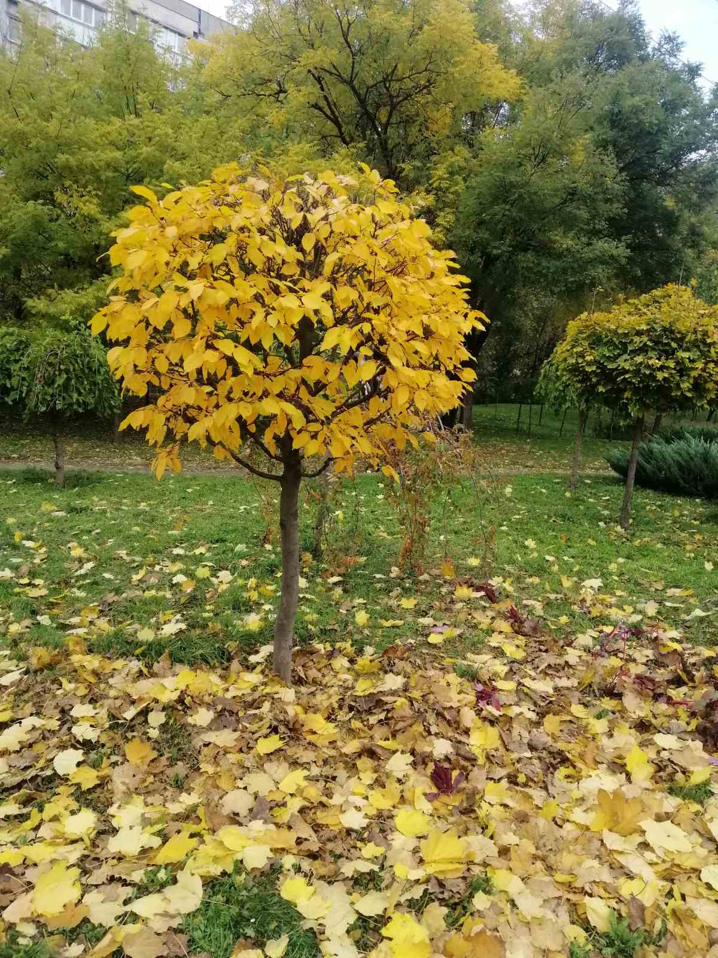

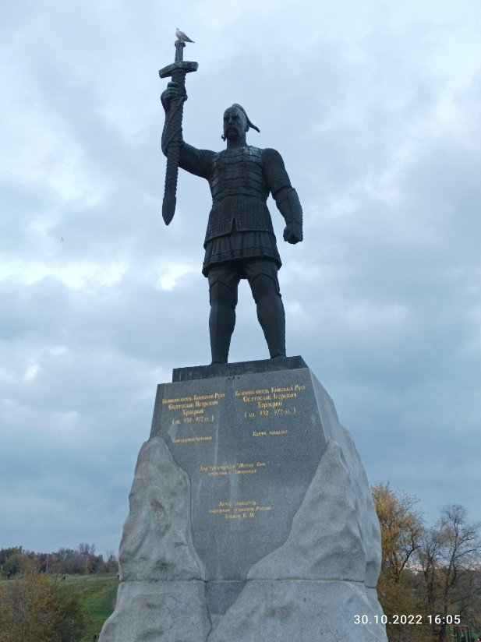
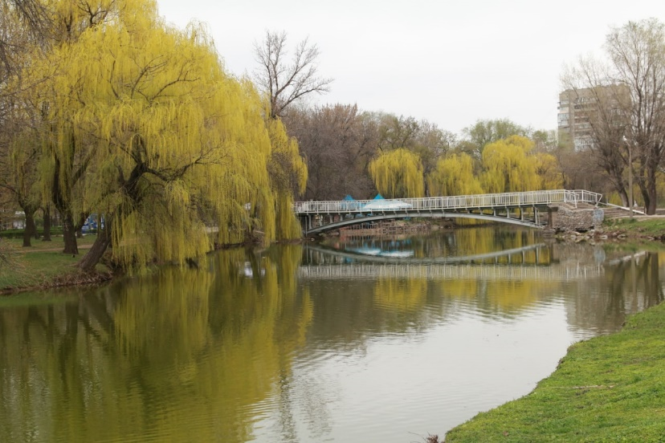

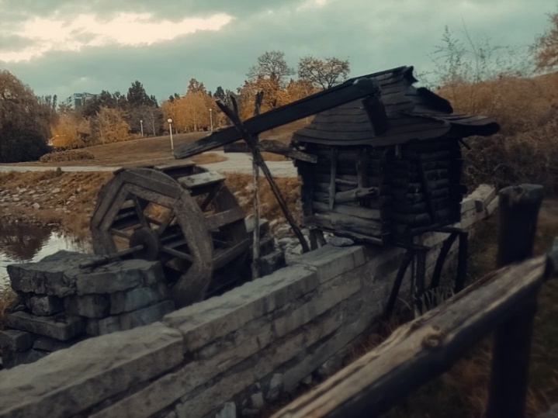

14 жовтня онлайн-зустріч з волонтерами.
30 жовтня – підведення підсумків. Результати участі доведені до учнів школи на виховних годинах через класних керівників.

Завідувачка бібліотекою У. М. Вакуленко

